Инвентаризация Парниковых Газов РК в 2011 году

Тенденции совокупных выбросов парниковых газов
По результатам инвентаризации парниковых газов в Казахстане общая эмиссия газов с прямым парниковым эффектом, исключая сектор ЗИЗЛХ, в 2011 г. составила 274, 9 млн. т СО₂-эквивалента, включая 232,2 млн. т эмиссии от энергетической деятельности, 17,2 млн. т – от промышленных процессов, 21,4 млн. т – от сельского хозяйства и 4,07 млн. т – от категории «Отходы». Поглощение в секторе ЗИЗЛХ составляло 3,09 млн. т. Нетто-эмиссия с учетом поглощения, оценивается величиной 271,8 млн. т СО₂-эквивалента.
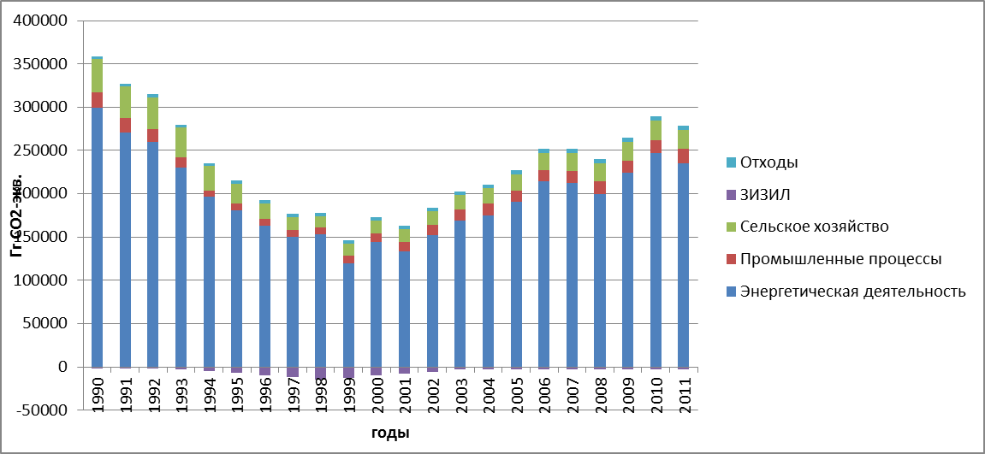
Рисунок Р1 - Динамика общих национальных эмиссий РК за 1990…2011 гг. по основным категориям источников
Из общих национальных эмиссий в 2011 году, исключая ЗИЗЛХ, эмиссия СО₂ составила 215,1 млн. т, выбросы СН₄ на втором месте – 48,6 млн. т СО₂-экв., и N₂O значительно ниже – 8,9 млн. т СО₂-экв. Выбросы ГФУ и ПФУ оказались незначительными и составили 0,8 и 1,3 млн. т СО₂-экв. Эмиссии SF₆ в 2011 году по имеющимся данным были нулевыми. Из данных Рисунка Р.1 видно, что выбросы всех ПГ в 2011 г. были ниже выбросов в базовом 1990 году, за исключением фтористых газов, так как в 1995 г., принятом для них в качестве базового года, выбросы оценивались только для ГФУ, но были незначительными.
Общие национальные эмиссии ПГ без учета поглощения в 2011 году составили 76,7 % от уровня эмиссий 1990 г. и по сравнению с 2010 г. сократились на 3,9 %.
Для обеспечения сравнимости выбросов разных стран принято рассчитывать показатель годовых эмиссий основных парниковых газов на душу населения. В Казахстане удельная эмиссия ПГ в 2011 году составила более 16,7 т на душу населения, из них более 13 т приходится на СО₂.
Тенденции выбросов в разбивке по газам
Из общих национальных эмиссий ПГ, рассчитанных за 2011 г. в Казахстане, исключая ЗИЗЛХ, эмиссии СО2 составили 215,1 млн. т. Выбросы СН₄ на втором месте – 48,6 млн. т СО₂-экв., и N₂O значительно ниже – 8,9 млн. т СО₂-экв. Выбросы ГФУ и ПФУ оказались незначительными и составили 0, 30 и 0, 48 млн. т СО2 экв. Эмиссии SF6 в 2011 году по имеющимся данным были нулевыми.
Таблица Р2 содержит данные о структуре выбросов ПГ с прямым парниковым эффектом, выраженных в эквиваленте диоксида углерода. Согласно Статье 3, п.5 Киотского протокола базовым годом для Казахстана, как и для большинства стран, является 1990 г.
Таблица Р2 – Вклад парниковых газов в общие национальные выбросы, %

Наименование показателя | 1990г. | 1995 г. | 2000 г. | 2002 г. | 2004г. | 2006г | 2008г. | 2009г. | 2010г. | 2011
CO2 (без  ЗИЗЛХ) | 74,50 | 71,65 | 73,86 | 75,82 | 75,85 | 78,20 | 73,67 | 75,59 | 74,53 | 78,20
CH4 (без  ЗИЗЛХ) | 21,01 | 20,32 | 18,77 | 18,01 | 18,20 | 16,59 | 19,85 | 18,21 | 19,58 | 17,82
N2O (без  ЗИЗЛХ) | 4,49 | 8,04 | 7,29 | 6,09 | 5,84 | 5,06 | 6,07 | 5,78 | 5,25 | 3,21
ГФУ | 0,00 | 0,00 | 0,08 | 0,08 | 0,11 | 0,15 | 0,17 | 0,16 | 0,18 | 0,30
ПФУ | 0,00 | 0,00 | 0,00 | 0,00 | 0,00 | 0,00 | 0,24 | 0,26 | 0,46 | 0,48
SF6 | 0,00 | 0,00 | 0,00 | 0,00 | 0,21 | 0,01 | 0,05 | 1,27 | 0,00 | 0,00
Всего (без ЗИЗЛХ) | 100 | 100 | 100 | 100 | 100 | 100 | 100 | 100 | 100 | 100

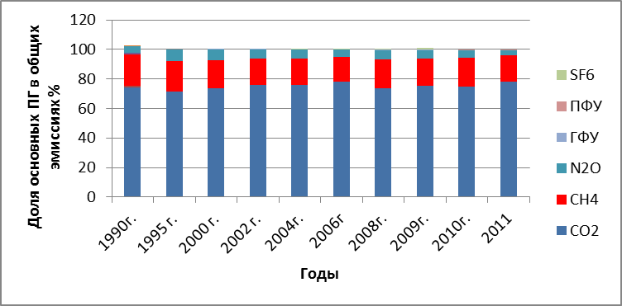
Рисунок Р2 - Структура выбросов парниковых газов в Казахстане в 1990- 2011гг., %

По данным Таблицы Р2 и Рисунка Р2 видно, что в структуру распределения долей вклада каждого газа с прямым парниковым эффектом в 2011 г. практически три четверти общих национальных эмиссий составляет СО₂ –78,2 %. Все остальные газы, выраженные в СО₂-эквиваленте, вносят чуть менее одной четвертой части суммарных выбросов. Метан и закись азота вносят – 17,8 % и 3,21 %, соответственно. Оставшееся количество эмиссий, составляющее менее одного процента, приходится на фтористые газы – ПФУ (0, 4 %) и ГФУ (0,3 %).
Тенденции выбросов по категориям источников
Основными источниками выбросов ПГ в Казахстане согласно категориям МГЭИК являются:
- энергетическая деятельность;
- промышленные процессы;
- использование растворителей и других продуктов;
- сельское хозяйство;
- землепользование, изменение землепользования и лесное хозяйство (ЗИЗЛХ);
- отходы.
В таблице Р3 представлены тенденции общих выбросов ПГ по секторам экономики РК
Таблица Р3: Динамика выбросов ПГ по секторам экономики РК, млн. т СО₂ - экв.
Сектор | 1990 | 1995 | 2000 | 2005 | 2008 | 2009 | 2010 | 2011 | Изменение в последнем  отчетном году по сравнению  с базовым  годом, %
Энергетика | 299,58 | 180,55 | 144,11 | 190,45 | 198,08 | 222,22 | 244,61 | 232,23 | -22,48
Промышленные  процессы | 17,92 | 8,14 | 10,23 | 13,26 | 14,38 | 13,60 | 15,11 | 17,16 | -4,23
Сельское хозяйство | 38,14 | 23,12 | 14,53 | 19,09 | 21,26 | 21,99 | 22,30 | 21,43 | -43,81
ЗИЗЛХ (чистое  поглощение | -2,17 | -7,29 | -10,12 | -2,86 | -2,47 | -2,48 | -2,89 | -3,09 | 42,79
Отходы | 2,74 | 3,11 | 3,09 | 3,47 | 3,74 | 3,84 | 3,95 | 4,07 | 48,37
Всего (с учетом  поглощения в ЗИЗЛХ) | 356,21 | 207,63 | 161,85 | 223,41 | 235,00 | 259,17 | 283,08 | 271,80 | -23,70
Всего (без учета  поглощения в ЗИЗЛХ) | 358,38 | 214,92 | 171,96 | 226,27 | 237,47 | 261,65 | 285,97 | 274,89 | -23,30

Наибольший вклад в общие национальные выбросы ПГ в Казахстане вносит «Энергетическая деятельность». В 2011 г. выбросы от этого сектора составила 232,2 млн. т СО₂-экв, или около 85,4 % суммарных выбросов ПГ (без учета поглощения в секторе ЗИЗЛХ). В 2011 г. совокупные выбросы в секторе «Энергетическая деятельность» снизились на 22,48 % по сравнению с 1990 г., и уменьшились на 5,1% по сравнению с 2010 г.
Более половины выбросов при сжигании топлива образуется при производстве тепла и электричества (в энергетической промышленности, или энергетике). Категория «Летучие эмиссии» производит 33,1 млн. т СО₂-экв. Эмиссии от добычи, переработки и транспортировки угля составляют более 22,9 млн. т СО₂-экв. В нефтегазовом секторе летучие эмиссии оказываются значительно меньше – всего 10,2 млн. т СО₂ -экв. Они включают в себя не только утечки при добыче, хранении и транспортировке нефти и газа, но также и эмиссии, образующиеся при сжигании попутного газа и непроизводственных отжигах.
Следующим по величине выбросов является сектор «Сельское хозяйство». Выбросы ПГ в этом секторе составили 21,4 млн. т в 2011 г., что ниже уровня 1990 г. почти на 43,8 % и меньше эмиссий 2010 г. на 4 %. Снижение выбросов в 2011 г. по сравнению с базовым годом объясняется значительным сокращением поголовья скота, а небольшое повышение в сравнении с предшествующим годом связано с ростом численности сельскохозяйственных животных.
В секторе «Промышленные процессы» в 2011 г. выбросы ПГ все еще ниже базового года и составляют 17,2 млн. тонн СО2 экв., что на 3,9 % ниже уровня базового 1990 года. Основными источниками выбросов в этом секторе является производство металлов (чугуна и стали), а также алюминия, выбросы от последнего выросли по отношению к 2007 году, когда в Казахстане произвели первую тонну алюминия, почти в 19 раз и составили 1,79 млн. тонн СО2 экв..
В секторе «Отходы» были выполнены пересчеты всего ряда с учетом комментариев экспертов и проведения расчетов по уровню 2. Доля вклада эмиссий от сектора «Отходы» в общие национальные нетто-эмиссии без учета поглощения в секторе ЗИЗЛХ составила в 2011 г. 1,47 %. Увеличение суммарной эмиссии парниковых газов в секторе «Отходы», в основном, происходит в подкатегории ТБО от управляемых отходов в городах Алматы и Астана за счет значительного прироста населения. Наибольший вклад в общую эмиссию по сектору «Отходы» вносят полигоны ТБО – от 80 до 85 % во все годы инвентаризации, а из подкатегорий – неуправляемые полигоны ТБО – от 65 до 68 %. Доля вклада эмиссии метана от захоронения ТБО в 1990 г. составляла 86 %, а в 2010 г. возросла до 88 % от общей эмиссии в секторе отходов. Доля вклада эмиссии закиси азота от сточных вод жизнедеятельности человека в результате потребления белка в общую эмиссию от сектора «Отходы» меняется от 10 до 15 % за весь период, и составили в базовом 1990 г. 14 %, а в 2011 г. – 12 %.
Сектор ЗИЗЛХ - тенденция изменения рассчитанных запасов углерода для лесных земель в Казахстане за период 1990…2011 гг. отмечается положительной, что можно объяснить увеличением запасов древесины в молодых лесах. Максимальные площади посадок молодых деревьев приходились на период 1990...1995 гг. и, по сведениям Казахского лесоустроительного предприятия КЛОХ МСХ РК, составляли до 509 тыс. га (1991 год). Эти молодые леса, достигнув во второй половине 90-ых годов пороговой зрелости леса, обеспечивали основной прирост древесины на лесных землях вплоть до 2011 года. В последние годы текущего столетия площадь молодых лесов сокращалась и составляла всего 43,6.... 83,3 тыс. га. Общее поглощение в секторе в 2011 году составило 3,1 млн. тонн СО2 и увеличилось по отношению к 1990 году на 42,8%.

